Boussan, le 20 septembre 2016
Maison patrinoniale de Barthète
31420 BOUSSAN
www.contribuables-terresdaurignac.fr
contribuables.terresdaurignac@gmail.com

Communautés de Communes :
des fusions imposées

Ce mardi 20 septembre 2016 restera sans doute gravé dans la mémoire des quelques républicains qui continuent à s’intéresser à la vie politique de notre département malgré les errements qui l’agitent, plus ou moins « pagnolesques », ou comme dans le sujet qui nous occupe aujourd’hui, extrêmement préoccupants. Le Préfet a en effet convoqué ce jour la Commission Départementale de Coopération Intercommunale (CDCI). Le but de cette « concertation » est de parachever la fusion forcée de 3 ensembles de communautés de communes qui ont refusé un rapprochement artificiel et précipité. Il s’agira également de contourner le refus, de 17 projets de fusions ou dissolution de syndicats. Les 46 représentants des collectivités au sein de la CDCI vont donc rendre un avis simple (sans aucune portée contraignante) sur ces projets auxquels les communes se sont majoritairement opposées, mais qui sont malheureusement « gravés dans le marbre » du « Schéma » arrêté ce printemps.

Le « Passer Outre » : un déni de Démocratie
L’objectif clairement affirmé de cette réunion est donc de « passer outre » la volonté du Peuple afin en premier lieu d’entériner la fusion des communautés de communes des coteaux de Cadours et de Save et Garonne, celle des 3 communautés du Lauragais et enfin celle de cinq communautés du Comminges. La loi Notre prévoit ce « Passer Outre » et c’est aux yeux de nombreux élus un déni de Démocratie. Dans ces 3 cas, comme dans 20 % des projets de fusions de communautés proposés dans toute la France, une majorité de communes, représentant une majorité de la population, a pourtant voté CONTRE la fusion, le cas le plus emblématique étant sans conteste situé en Comminges. Le projet de fusion entre les 5 Communautés de Communes du Boulonnais, de Nébouzan Rivière Verdun, des Portes du Comminges, du Saint-Gaudinois et des Terres d’Aurignac présenté le 19 octobre 2015 par le Préfet a en effet été rejeté dès le mois de décembre 2015 par plus de 76 % des communes (source : PV de la CDCI du 11/03/2016). Il a été malgré tout entériné en l’état par l’arrêté préfectoral du 24 mars 2016 puis confirmé par un nouvel arrêté du 18 avril 2016 sur lequel les communes étaient appelées à se prononcer avant le 5 juillet 2016. Le résultat de ce vote est aujourd’hui connu et il est sans appel.

Seules 14 Communes sur 105 ont voté pour
Le mariage forcé et contre nature voulu par le Préfet a en effet été approuvé explicitement par seulement 14 communes sur les 105 concernées. Début août, un mois après la fin de la consultation, seules les communes suivantes avaient déposé une délibération favorable à la fusion : Alan, Aspret-Sarrat, Aurignac, Bouzin, Labarthe de Rivière, Miramont de Comminges, Montgaillard sur Save, Peyrissas, Peyrouzet, Pointis-Inard, Rieucaze, Saint-Marcet, Samouillan, Valentine. Parallèlement, 55 communes, réunissant 2/3 de la population du territoire, ont quant à elle fait savoir formellement leur opposition au projet du Préfet. Enfin, 36 communes n’auraient pas délibéré… et sont donc réputées avoir donné leur accord tacite ! Une indifférence incompréhensible, pour un projet qui engage le territoire (et surtout les contribuables) pour de très nombreuses années. L’infographie ci-jointe, réalisée par le collectif des contribuables d’Aurignac, permettra à chacun de connaître le sens du vote de sa commune.

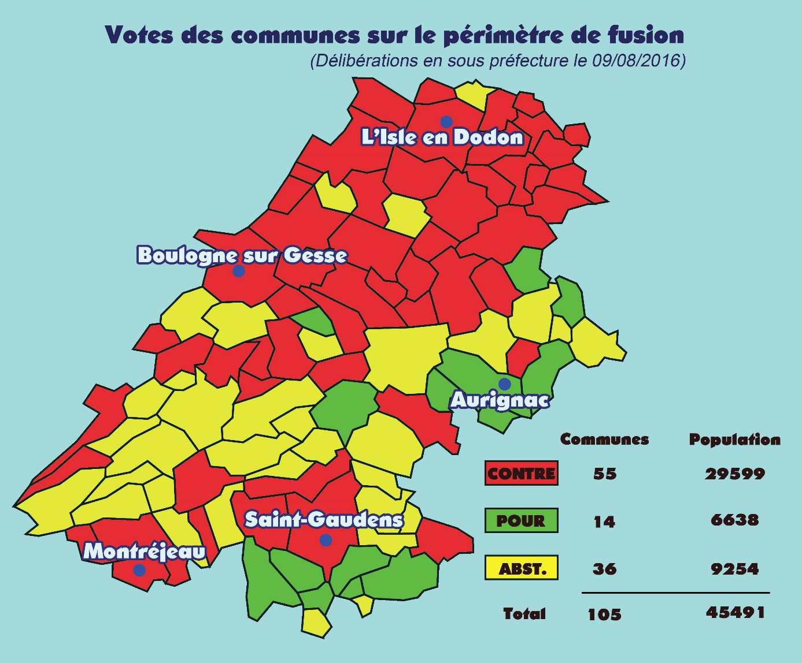

Le « Passer outre » : un déni de Démocratie

La « loi NOTRe » du 7 août 2015 (Nouvelle Organisation Territoriale de la République), voulue par le Président de la République, portée par le Gouvernement et votée par les Députés et Sénateurs PS, dispose donc que lorsque les Communes ne voudront pas fusionner, le préfet aura le droit de « Passer outre ».
Ainsi au moment où paraitra cet article, il est quasiment sûr que le Préfet aura fait valider, par les élus de la CDCI, habileté suprême, son droit d’aller à l’encontre du résultat du vote qu’il a pourtant sollicité. On notera, parmi les arguments avancés pour justifier ces mariages forcés (la Loi stipule en effet qu’il doit prendre une « décision motivée ») que l’un « était déjà inscrit au projet de SDCI de 2011 », que, pour un autre, « aucun amendement n’a été proposé » ou que dans deux autres cas les « amendements proposés ont été rejetés par la CDCI »… Comme si un mauvais mariage pouvait s’améliorer avec le temps ou être préférable au célibat et de toute manière devait être imposé par le tuteur ! Il est vrai que depuis le temps qu’on rabâche aux élus que, quoi qu’ils fassent ou proposent, l’Etat imposera sa volonté, beaucoup ont fini par baisser les bras, d’autant que, pour être adopté, un amendement devait réunir 2/3 des voix… Autres arguments « massue », la cohérence géographique et économique... alors qu’aucune étude sérieuse n’a été menée sur le périmètre Commingeois avant le 18 mai 2016, date à laquelle l’Agence Technique DépartementaleTD31) a présenté un premier état sur le sujet.

Mutualiser la dette : c’est faire payer par tous les errements de quelques-uns.
Les élus des 5 communautés du Comminges n’en finissent pas de découvrir au cours des réunions qui maintenant s’enchaînent toutes les différences qui seraient censées les réunir (si l’on ose dire, à tout prix) : compétences, fiscalités, endettement…
La dette par habitant au 31/12/2015 révélée par exemple aux élus le 8 juillet 2016 lors d’un premier état des lieux, est de :
- Communauté de communes du Boulonnais : dette 51 € par habitant,
- Communauté de communes des Terres d’Aurignac : dette de 948 € par habitant.
On imagine la joie des maires qui vont devoir expliquer à leurs concitoyens qu’ils vont payer pendant des lustres les errements des dirigeants de l’ancien canton d’AURIGNAC. Enfin, on notera que dans sa présentation de la réunion de mardi, le Préfet « oublie » de mentionner que parmi les 5 communautés de communes, non pas 4 comme il l’indique, mais 3 seulement étaient tenus de fusionner. Celle du Boulonnais pouvait rester seule en raison de sa densité de population. Mais il est vrai qu’elle dispose d’un niveau d’épargne très satisfaisant particulièrement appréciable. Dans un pays qui depuis les lois de décentralisation de 1982 a toujours eu la volonté de respecter les libertés communales, voilà donc qu’on institue le passage en force, qu’on piétine allègrement l’article 72 de la Constitution qui pose le principe de la libre administration des collectivités territoriales. Jamais les Communes n’auront été à ce point bafouées et on comprend la colère des maires, ceux des petites communes notamment, réunis au sein de l’AMRF (Association des Maires Ruraux de France) présidée en Haute-Garonne par René Savelli. Après avoir demandé aux élus de la République de voter sur un projet pour ensuite « passer outre » leur avis, comment peut-on espérer convaincre les électeurs de retourner aux urnes, qu’ils désertent de plus en plus massivement ? Face au mépris affiché du vote démocratique, il conviendra par ailleurs d’être très attentif à l’attitude des représentants politiques, ceux bien sûr qui participent à la CDCI, dont on espère que les votes seront enfin rendus publics. On attendra aussi l’intervention de la Députée du Comminges-Saves, très discrète sur le front des fusions locales et l’avis du Président de l’AMF 31, Jean-Louis Puissegur, qui, dans un récent courrier exhortait ses collègues à travailler ensemble. Enfin dans leur courrier aux élus les 3 Sénateurs Chatillon, Micouleau et Médevielle ont fait savoir leur opposition. On espère également voir se manifester d’autres élus, telle la Sénatrice Laborde qui assistait souvent, sans en être membre, aux réunions de la CDCI (qui, rappelons-le, sont publiques).

Création du Syndicat Mixte pour la gestion du Musée-Forum de l’Aurignacien
Alors que 26 syndicats seront purement et simplement dissous avant le 31 décembre 2016 (dont 10 contre la volonté des élus) car le Préfet les trouve inutiles, la CDCI prévoit d’en créer un nouveau : le Syndicat Mixte pour la gestion du Musée-Forum d’Aurignac. La proposition n’est accompagnée d’aucun chiffre sur la fréquentation du Musée, ouvert depuis le 31 juillet 2014 ni sur le coût de son fonctionnement. Aucune information non plus sur le coût de l’investissement, grevé par la perte d’une subvention européenne de 157 777 € et l’obligation de consolider sur 20 ans un prêt relais de 547 000 € qui aurait dû être remboursé par les subventions. Le conseil départemental, en fait tous les contribuables de la Haute-Garonne, prendra donc en charge 80 % du coût du fonctionnement et des remboursements d’emprunts. La Chambre Régionale des Comptes a bien démontré comme s’en était fait écho notre Journal, que l’endettement de la Communauté des Communes des Terres d’Aurignac n’était pas dû au récent Musée, mais à des années de mauvaise gestion.

« N’y a prou » : les citoyens contribuables en ont assez de payer
C’est ce que clament les 2000 ménages contribuables des terres d’Aurignac, qui ont déjà payé en -2015 et 2016 - 1 100 000 € de taxes foncières et d’habitation en plus qu’en 2014.

En conclusion, le Préfet fera donc valider par les élus les mariages forcés. Comme le disent cependant nombre d’entre eux, la loi NOTRe ce n’est pas notre Loi, c’est une loi de Députés et de Sénateurs coupés des réalités.

